Сказка для мамочки
Конспект спортивно-музыкального праздника для детей среднего дошкольного возраста с родителями провела инструктор по физкультуре Клюева С.В. муниципального казённого дошкольного образовательного учреждения«Детский сад комбинированного вида №9 «Подснежник»

Цели: пропаганда здорового образа жизни; чувство сплоченности, коллективизма; развивать желание устраивать праздники для близких;
Задачи:
- учить преодолевать трудности, ориентироваться в пространстве;
- развивать ловкость, быстроту;
- воспитывать желание добиваться конечного результата;
- воспитывать чувство уважения и любви к близким через организацию совместной (семейной) игровой деятельности.
Оборудование: колокольчики по количеству детей, один шарф,
3 мешка, воздушные шарики трех цветов, бусы, клипсы, парики,
цветы (сделанные своими руками).

Ход праздника:
Под музыку дети въезжают в музыкальный зал на «поезде».
Ведущая: Приехали мы с вами на полянку поиграть и повеселиться. Поздравления для мам.
Поздравительная сценка «Мама»
В центре зала стоит стол, на столе большая яркая книжка. Вокруг стола на стульчиках сидят котенок, щенок и поросенок.
Ведущий: Поросенок, котенок и щенок сели учить урок.
Вот котенок книжку взял.
Котенок: Мяу, мяу!
Ведущий: Он сказал.
Котенок: Это значит: ма – ма.
Щенок: Нет, приятель, ты не прав,
Здесь написано: «Гав – гав».
Это значит: ма – ма.
Поросенок: Если верить букварю,
Здесь написано: хрю – хрю.
Это значит: ма – ма.
В зал вбегает клоун Вася с воздушными шарами.
Клоун Вася: Привет! Привет! А вот и я! Узнали вы меня, друзья?
Я – клоун Вася, самый веселый на свете. Поэтому нравлюсь я взрослым и детям.
Я пришел на праздник к вам, знаю рады вы гостям!
Ведущая: Конечно, рады. А шарики ты нам принес? Так давай дари ребятам.
Клоун Вася: Ну, уж нет! Я вам шарики подарю, а вы мне что? (Оглядывая детей) Ничего у вас нет, а значит, шарики я оставлю себе.
Ведущая: Ох, и жадный ты, Вася. (Обращаясь к детям) Смотрите, ребята уйдет Вася и не поиграет с нами, испортит праздник нам. Что же будем делать? (ведущая собирает детей, советуется с ними, а клоун Вася подслушивает)
Вася, вот, что мы придумали: ты нам подаришь свои воздушные шарики, а мы тебя научим играть и дружить с нами.
Клоун Вася: Значит, я вам подарю шарики, а вы мне дружбу и игру? (думает) Хорошо, согласен. А вы меня научите играть в вашу игру?
Ведущая: У нас есть замечательная музыкальная игра, и она называется «Жуки и бабочки». Девочки будут легкими бабочками, а мальчики – жуками. А поможет нам в этом наша Татьяна Владимировна (музыкальный работник).
Музыкальная игра «Жуки и бабочки»
Двухчастное произведение. Под свою музыку движения бабочек и жуков. Построенный музыкальный фрагмент уменьшается и нужно внимательно слушать музыку, соответственно подбирать движения.
Девочки танцуют «бабочек», а мальчики – «жуков».
Клоун Вася: А в мои игры будете играть? Первая моя игра…
«Ловишки с колокольчиками»
Все дети становятся в круг, в руках у них колокольчики. Из большого количества мам выбирается ловишка, он становится в центр круга, где ему завязывают глаза. По сигналу инструктора «Раз, два, три – повернись три раза» начинают поворачивать ловишку вокруг себя. Дети разбегаются по залу и начинают звонить в колокольчики. Ловишка должен поймать хоть 1 - 3 детей, то тогда выбирается другой ловишка. Игра повторяется 2 – 3раза.
Клоун Вася: Молодцы наши мамы, справились с заданием. Посмотрите сколько у меня для вас воздушных шариков, давайте их по цвету соберем в мешки, а помогут нам наши мамы.
«Собираем воздушные шарики»
Как только зазвучит музыка, вы должны собрать шарики одного цвета в один мешок, другого цвета – во второй, другого цвета - в третий. Кто быстрее всех соберет шарики в мешок? А помогут нам с вами наши мамы. (Созывает мам)
Клоун Вася: Как же вы быстро собрали шарики, теперь посмотрим одинаковые ли шарики в каждом мешке или нет?
И снова для вас звучит музыка, приглашая вас поиграть в музыкальную игру.
«Музыкальные обручи»
В центре зала лежат обручи, мама и ребенок занимает один из обручей. Звучит музыкальное произведение. Все участники должны двигаться по залу, вокруг обручей. Как только музыка заканчивается, все должны занять любой обруч и встать в него. Обручи будут убираться во время движения.
Кто из детей или взрослых окажется самым внимательным и шустрым, тот и побеждает.

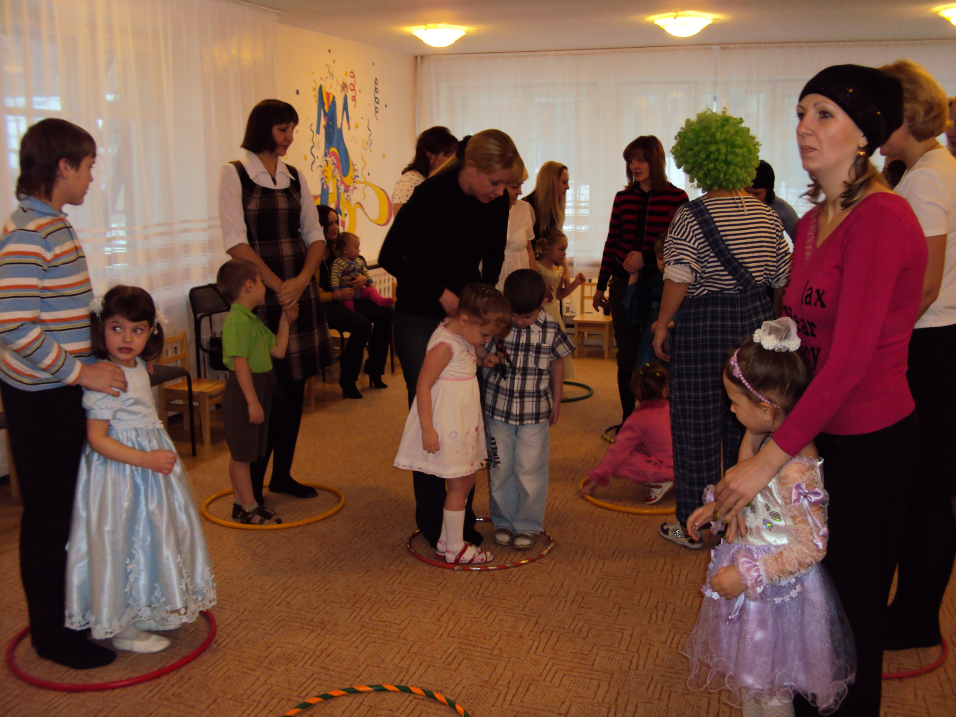

Клоун Вася: Посмотрите ребятишки, какие наши мамы сегодня красивые! Давайте их нарядим, и они у нас будут настоящими модницами.
«Модница»
Ребенок приглашает свою маму поучаствовать в этом конкурсе
На двух стульях лежат женские принадлежности: бусы, клипсы, парики. На линии старта стоят ребенок и мама. По команде «Марш!» они двигаются к стульчикам, ребенок одевает свою маму. Кто быстро нарядит свою маму, побеждает.
Клоун Вася: Ой! Какая красивая! И ещё для вас, наши мамы, ребятишки приготовили небольшую сценку – сказку.
Сказка – сценка «Сказка для мамочки»
Ведущий: Жил себе в лесу возле лужайки НЕОБЫКНОВЕННЫЙ ёжик. Один раз с ним случилось НЕОБЫКНОВЕННОЕ приключение. Смотрите: вышел ёжик на лужайку…вот так… и увидел ЦВЕТЫ.
Ёжик: ФР – ФР….здравствуйте цветочки, ФР –ФР…
Цветы: Добрый день – день….
Добрый день – день….
Добрый день – день - день….
Ёжик: Пойдемте, пожалуйста, поздравлять….ФР – ФР… мою мамочку с праздником.
Цветы: Мы согласны, да – да – да…Только как дойти туда?
Вдруг на полянку выскочила ЛИСИЦА. Вот такая БОЛЬШАЯ. Вот такая СТРАШНАЯ. Увидела ЁЖИКА и говорит:
Лисица: Какая вкусная… НЯМ – НЯМ…Встреча, НЯМ – НЯМ.…Сейчас я тебя АМ - НЯМ!
Ёжик: Ай, ФР – ФР, я боюсь! ФР – ФР….Помогите!
Только цветочки не растерялись, а быстренько сели на ЁЖИКА вот так:…Один…Второй…Третий..
Четвертый.…Пятый.…Вот так Ёжик превратился в цветущую клумбу. Поискала, поискала ЛИСИЦА ЁЖИКА среди ЦВЕТОВ не нашла и побежала дальше. А когда ЁЖИК пришел домой, его МАМА сказала:
Мама: Какие красивые цветы, только вот где мой любимый ЁЖИК?
Тогда ЁЖИК подошел ближе, поцеловал мамочку – вот так….и сказал:
Ёжик: А я вот тут, ФР – ФР, под цветами, ФР – ФР! С праздником!

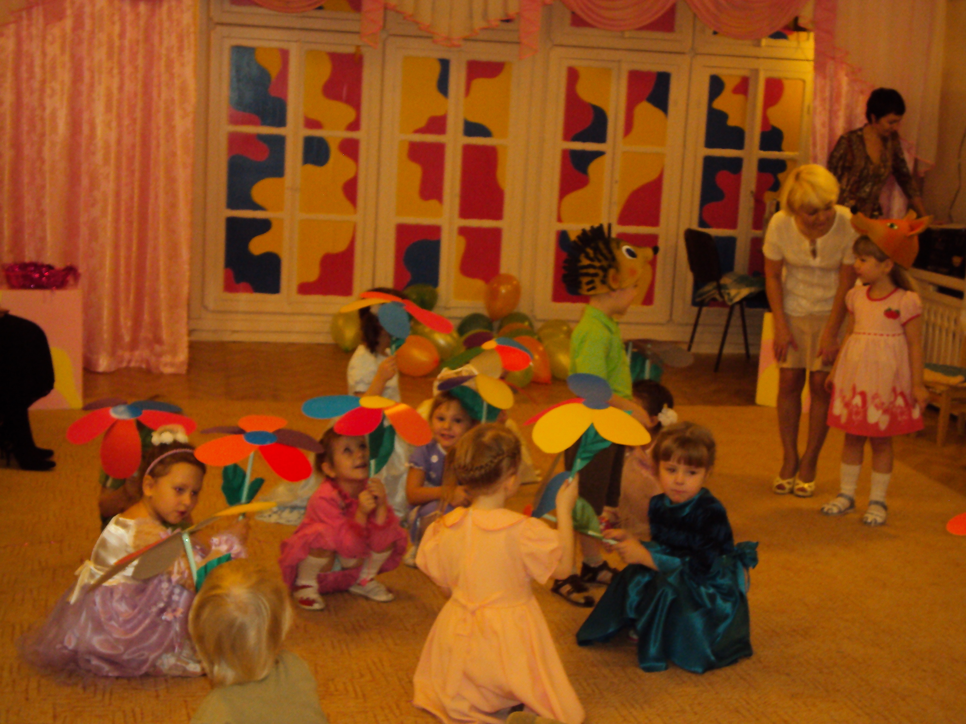

Ведущая: Как много новых и интересных игр мы сегодня узнали. Клоун Вася научил нас играть с воздушными шариками, а мы его научили танцевать и во время игры мы с ним подружились.
Клоун Вася: А в подарок от меня все дети получают воздушные шарики. Ой, что это у меня в кармане? Сладкие призы для наших очаровательных детишек.
Что ж закончилась игра, всем спасибо за внимание!
Попрощаться нам пора. До свидания! До свидания!
Все участники праздника возвращаются в группу.

